

Минобрнауки России
федеральное государственное бюджетное образовательное учреждение
высшего образования
«Санкт-Петербургский государственный технологический институт
(технический университет)»

Направление подготовки | 18.03.01 – Химическая технология
Направленность | Химическая технология неорганических веществ
Факультет | Механический
Кафедра | Механики
Учебная дисциплина | Прикладная механика
Курс | 2
Группа
РАСЧЕТНО-ГРАФИЧЕСКАЯ РАБОТА (РГР 1)
Тема: ОПРЕДЕЛЕНИЕ ВНУТРЕННИХ УСИЛИЙ В СЕЧЕНИЯХ СТЕРЖНЕЙ ПРИ ПРОСТЫХ ДЕФОРМАЦИЯХ
Номер варианта расчетных схем:
Номер варианта значений параметров:

Студент
 | (подпись, дата) | (Фамилия И.О.)
Преподаватель
 | (подпись, дата) | (Фамилия И.О.)
Оценка за РГР 1
 | (подпись, дата) | (Фамилия И.О.)

Санкт-Петербург
2024 год

Содержание
Введение 3
Исходные данные 4
Задача №1 5
Задача №2 6
Задача №3 8
Задача №4 10
Вывод 13
Список литературы 14

Введение
Для обеспечения надежности эксплуатации, экономичности и удобства в изготовлении, транспортировке и монтаже, а также безопасности при использовании, важно учитывать прочность и жесткость конструкции. Прочность означает способность элементов конструкции выдерживать воздействие внешних нагрузок без повреждений, а жесткость - способность конструкции сохранять форму при нагрузках. Растяжение-сжатие, кручение и изгиб - основные деформации, которые могут возникнуть в конструкциях.
При простых условиях нагрузки бруса в его сечениях могут возникать различные внутренние силы: растяжение, сжатие, кручение, изгиб и сдвиг. Для оценки прочности конструкции требуются различные подходы, так как различные виды деформаций требуют различных подходов к оценке прочности конструкции. Например, растяжение или сжатие возникают при действии продольных сил N, кручение - при крутящем моменте T, изгиб - при изгибающем моменте M, а сдвиг - при поперечных силах Q.
Изучение внутренних усилий в сечениях стержней при различных деформациях позволяет определить прочностные характеристики конструкции и выбрать подходящие материалы и технологии для создания надежного и безопасного сооружения. Это также позволяет учесть необходимость улучшения жесткости и прочности конструкции для обеспечения ее долговечности и стабильной работы в условиях эксплуатации.

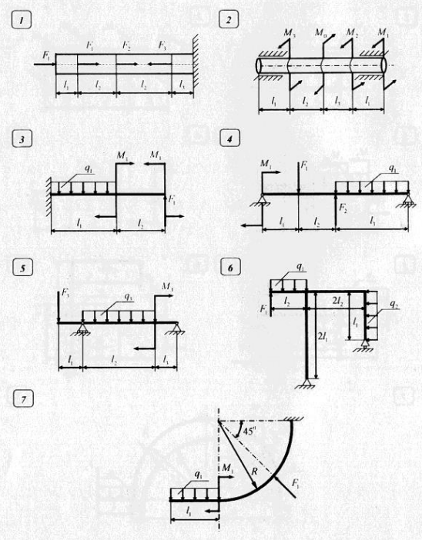
Исходные данные
q₁, кН/м | q₂, кН/м | q₃, кН/м | F₁, кН | F₂, кН | F₃, кН | M₁, кНм | M₂, кНм | M₃, кНм | l₁, м | l₂, м | l₃, м
40 | 30 | 20 | 80 | 40 | 30 | 30 | 50 | 40 | 3 | 4 | 1

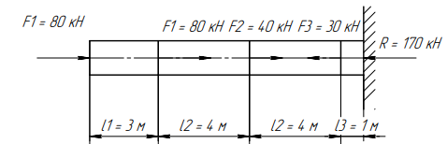
Задача №1
Определяем реакцию опор. Сумма сил относительно оси Ox:
$$\sum{X=0, R-F_{1}-F_{1}-F_{2}+F_{3}=0}$$
$$R=80+80+40-30=170 кН$$
Находим продольную силу N на каждом из грузовых участков.
Первый грузовой участок – крайний правый:
$${\sum{X=0,} N}_{I}+F_{1}=0$$
$$N_{I}=-F_{1}=-80 кН$$
На участке происходит сжатие.
Второй грузовой участок – посередине балки:
$$\sum{X=0,} N_{II}+F_{1}+F_{1}=0$$
$$N_{II}={-F}_{1}-F_{2}=-160 кН$$
На участке происходит сжатие.
Третий грузовой участок – посередине балки:
$$\sum{X=0,} N_{II}+F_{1}+F_{1}+F_{2}=0$$
$$N_{III}={-F}_{1}-F_{2}-F_{3}=-200 кН$$
На участке происходит сжатие.
Четвертый грузовой участок – крайний левый:
$$\sum{X=0,} N_{II}+F_{1}+F_{1}+F_{2}-F_{3}=0$$
$$N_{IV}={-F}_{1}-F_{1}-F_{2}+F_{3}=-170 кН$$
На участке происходит сжатие.
Проводим построение эпюры (Приложение А).
Вывод: Наиболее опасный участок – участок №3, где продольная сила $N_{III}=\left|200\right| кН$.

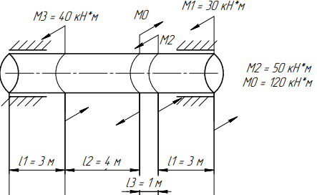
Задача №2

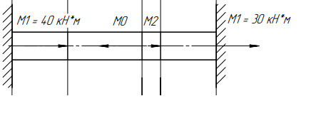
После того, как отметим реакцию в опоре, заменим пары сил M векторами их моментов:

Находим реакцию в опоре:
$$\sum{M_{x}=0,} M_{0}-M_{1}-M_{2}-M_{3}=0$$
$$M_{0}=40+50+30=120 кН∙м$$
Находим крутящий момент T на каждом из грузовых участков.
Первый грузовой участок:
$$\sum{M_{x}=0,} T_{I}=0$$
Второй грузовой участок:
$$\sum{M_{x}=0,} T_{II}+M_{3}=0$$
$$T_{II}=-40 кН∙м$$
Третий грузовой участок:
$$\sum{M_{x}=0,} T_{III}+M_{3}-M_{0}=0$$
$$T_{III}=80 кН∙м$$
Четвёртый грузовой участок:
$$\sum{M_{x}=0,} T_{IV}+M_{3}-M_{0}+M_{2}=0$$
$$T_{IV}=30 кН∙м$$

Проводим построение эпюры (Приложение А).
Вывод: Наиболее опасный участок – участок №3, где крутящий момент $T_{III}=\left|80\right| кН∙м$.

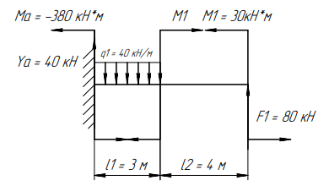
Задача №3
Сначала определяем опорную реакцию $Y_{A}$ и момент $M_{A}$, составив два уравнения равновесия:
$$\sum{F=0}$$
$$Y_{A}-q_{1}∙l_{1}+F_{1}=0$$
$$Y_{A}=40*3-80= 40 кН$$
$$\sum{M_{А}}=0$$
$$F_{1}∙\left(l_{1}+l_{2}\right)+M_{1}-M_{1}-q_{1}∙l_{1}∙\frac{l_{1}}{2}+M_{A}=0$$
$$M_{A}=-80∙\left(3+4\right)-30+30+40∙3∙1,5=-380$$
Проводим проверку:
$$\sum{M_{B}}=0$$
$$M_{1}-M_{1}+q_{1}∙l_{1}∙\left(\frac{l_{1}}{2}+l_{2}\right)-Y_{A}∙(l_{1}+l_{2})+M_{A}=0$$
$$30-30+40∙3∙\left(1,5+4\right)-40∙\left(l_{1}+l_{2}\right)+(-380)=0$$
$$0=0$$
Реакция опоры и момент определены верно.
Участок I:
$$0 м≤x_{I}≤4 м$$
Уравнения для поперечной силы:
$$\sum{Y=0, Q_{I}\left(x\right)={-F}_{1}}$$
$$Q_{I}=-80 кН,$$
Уравнения моментов:
$$\sum{M=0, M_{I}\left(x\right)=M_{1}+F_{1}∙x_{I}}$$
$$M_{I}\left(0\right)=30 кН∙м$$
$$M_{I}\left(4\right)=30+80∙4=350 кН∙м$$
Участок II:
$$0 м≤x_{II}≤3 м$$
Уравнения для поперечной силы:
$$\sum{Y=0, Q_{II}\left(x\right)=Y_{A}-q_{1}∙x_{II}}$$
$$Q_{II}\left(0\right)=40 кН,$$
$$Q_{II}\left(3\right)=40-40∙3=-80$$
Функция $Q_{I}\left(x\right)$ – это производная от $M_{I}\left(x\right)$ и на границах участка меняет знак, следовательно внутри промежутка [0;3] она обращается в ноль, а функция $M_{I}\left(x\right)$в этой точке экстремум.
Необходимо найти координату точки экстремума:
$$Y_{A}-q_{1}∙x_{II}=0$$
$$x_{I}=\frac{Y_{A}}{q_{1}}=\frac{40}{40}=1 м$$
Уравнения моментов:
$$\sum{M=0, M_{II}\left(x\right)={-M}_{A}+Y_{A}∙x_{II}-q_{1}∙\frac{x_{II}^{2}}{2}}$$
$$M_{II}\left(0\right)=380 кН∙м$$
$$M_{II}\left(3\right)=380+40∙3-40∙\frac{3^{2}}{2}=320 кН∙м$$
Находим экстремум:
$$M_{II}\left(1\right)= 380+40∙1-40∙\frac{1^{2}}{2}=400 кН∙м$$
Проводим построение эпюры по полученным результатам (Приложение А).
Вывод: Наиболее опасным сечением является левое сечение балки, $M_{II}=\left|400\right| кН∙м$.

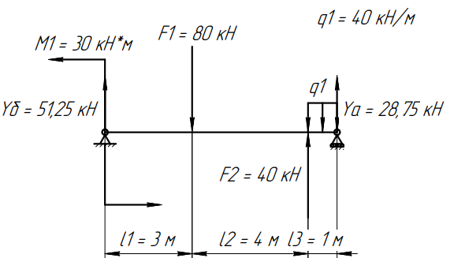
Задача №4

Сначала определяем опорные реакции $Y_{A} и Y_{B}$, составив два уравнения равновесия:
$$\sum{M_{A}}=0,$$
$$M_{1}-Y_{B}∙\left(l_{1}+l_{2}+l_{3}\right)+F_{1}∙\left(l_{2}+l_{3}\right)-F_{2}∙l_{3}+q_{1}∙l_{3}∙\frac{l_{3}}{2}=0$$
$$Y_{B}= \frac{M_{1}+F_{1}∙\left(l_{2}+l_{3}\right)-F_{2}∙l_{3}+q_{1}∙l_{3}∙\frac{l_{3}}{2}}{l_{1}+l_{2}+l_{3}}$$
$$Y_{B}= \frac{30+80∙\left(4+1\right)-40∙1+40∙1∙0,5}{3+4+1}=51,25 кН$$
$$\sum{M_{B}}=0,$$
$$Y_{A}∙\left(l_{1}+l_{2}+3\right)-q_{1}∙l_{3}∙\left(\frac{l_{3}}{2}+l_{1}+l_{2}\right)+F_{2}∙(l_{1}+l_{2})-F_{1}∙l_{1}+M_{1}=0$$
$$Y_{A}=\frac{q_{1}∙l_{3}∙\left(\frac{l_{3}}{2}+l_{1}+l_{2}\right)-F_{2}∙\left(l_{1}+l_{2}\right)+F_{1}∙l_{1}-M_{1}}{{l_{1}+l}_{2}+l_{3}}$$
$$Y_{A}=\frac{40∙\left(0,5+4+3\right)-40∙(3+4)-80∙3-30}{3+4+1}=28,75 кН$$
Проводим проверку:
$$\sum{Y=0,}$$
$$Y_{B}-F_{1}+F_{2}-q_{1}∙l_{3}+Y_{A}=0$$
$$51,25-80+40-40+28,75=0$$
$$0=0$$
Реакции опор определены верно.
На границах каждого грузового участка в соответствии с правилом знаков находим поперечную силу Q и изгибающий момент M.
Участок I:
$$0 м ≤ x_{I}≤3 м$$
Уравнения для поперечной силы:
$$\sum{Y=0, Q_{I}\left(x\right)=Y_{B}}$$
$$Q_{I}=51,25 кН,$$
Уравнения моментов:
$$\sum{M=0, M_{I}\left(x\right)={-M}_{1}+}Y_{B}∙ x_{I}$$
$$M_{I}\left(0\right)=-30 кН∙м$$
$$M_{I}\left(3\right)=-30+51,25∙3=123,75 кН∙м,$$
Участок II:
$$0 м ≤ x_{II}≤4 м$$
Уравнения для поперечной силы:
$$\sum{Y=0, Q_{I}\left(x\right)=Y_{B}-F_{1}}$$
$$Q_{I}=51,25-80= -28,75 кН,$$
Уравнения моментов:
$$\sum{M=0, M_{I}\left(x\right)={-M}_{1}+}Y_{B}∙(l_{1}+ x_{II})-F_{1}∙x_{II}$$
$$M_{II}\left(0\right)=-30+51,25∙3=123,75 кН∙м$$
$$M_{II}\left(4\right)=-30+51,25∙\left(3+4\right)-80∙4=8,75 кН∙м,$$

Участок III:
$$0 м≤x_{II}≤1 м$$
Уравнения для поперечной силы:
$$\sum{Y=0, Q_{II}\left(x\right)={-Y}_{A}+q_{1}}∙x_{III}$$
$$Q_{II}\left(0\right)=-28,75 кН,$$
$$Q_{I}\left(3\right)=-28,75+40∙1=11,25,$$
Функция $Q_{I}\left(x\right)$ – это производная от $M_{I}\left(x\right)$ и на границах участка меняет знак, следовательно внутри промежутка [0;3] она обращается в ноль, а функция $M_{I}\left(x\right)$в этой точке экстремум.
Необходимо найти координату точки экстремума:
$${-Y}_{A}+q_{1}∙x_{III}=0$$
$$x_{III}=\frac{Y_{A}}{q_{3}}=\frac{28,75}{40}=0,72 м$$

Уравнения моментов:
$$\sum{M=0, M_{III}\left(x\right)=Y_{A}∙x_{III}-q_{1}∙\frac{x_{III}^{2}}{2}}$$
$$M_{III}\left(0\right)=0 кН∙м$$
$$M_{III}\left(1\right)=28,75∙1-40∙\frac{1^{2}}{2}=8,75 кН∙м$$
Находим экстремум:
$$M_{III}\left(0,72\right)= 28,75∙0,72-40∙\frac{{0,72}^{2}}{2}=10,33 кН∙м$$

Проводим построение эпюры по полученным результатам (Приложение А).
Вывод: Наиболее опасным сечением является крайнее правое сечение средней балки и начало сечения правой балки, $M_{I,}M_{II}=\left|123,75\right| кН∙м$.

Вывод
Задача №1: Вывод: Наиболее опасный участок – участок №3, где продольная сила $N_{III}=\left|200\right| кН$.
Задача №2: Наиболее опасный участок – участок №3, где крутящий момент $T_{III}=\left|80\right| кН∙м$.
Задача №3: Наиболее опасным сечением является левое сечение балки, $M_{II}=\left|400\right| кН∙м$.
Задача №4: Наиболее опасным сечением является крайнее правое сечение средней балки и начало сечения правой балки,
$M_{I,}M_{II}=\left|123,75\right| кН∙м$.

Список литературы
- Бартенев, Д.А. Определение внутренних силовых факторов в поперечных сечениях стержней: Методические указания к выполнению расчетно-графической работы по курсу «Сопротивление материалов» / Д.А. Бартенев, Н.А. Марцулевич, О.В. Сташевская – Санкт-Петербург: Изд-во СПбГУЭФ, 2004. – 60 с.

